Тема 4. Оказание первой помощи при травмах, ранениях и поражения, прочих состояниях

4.8. Травмы позвоночника

Повреждение позвоночника – серьезный вид травм. Вывихи и переломы грудных и поясничных позвонков сопровождаются болями в области поврежденного позвонка. При повреждении спинного мозга могут быть нарушения чувствительности и движений в конечностях (параличи).

При оказании первой помощи следует помнить о необходимости уменьшить подвижность позвоночника. Для этого, например, после извлечения или при перемещении пострадавший должен находиться на ровной, жесткой, горизонтальной поверхности (рисунок 74).

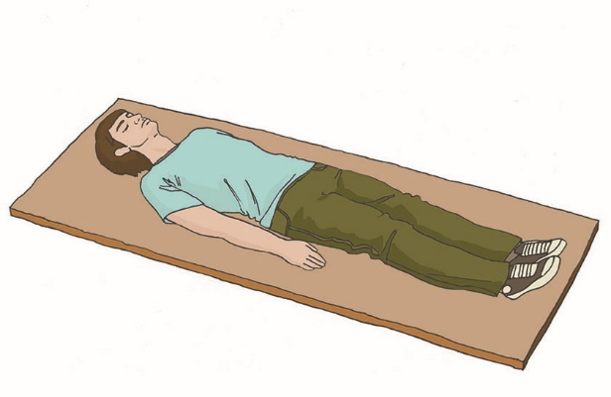

Рисунок 74

Перемещение или перекладывание пострадавшего следует осуществлять с помощью нескольких человек (рисунок 75), особое внимание следует уделить фиксации шейного отдела позвоночника (рисунок 76).

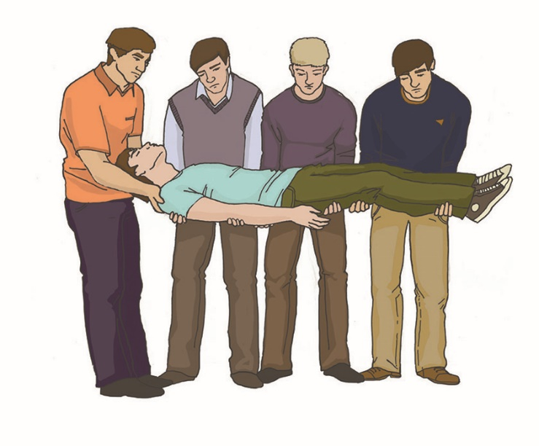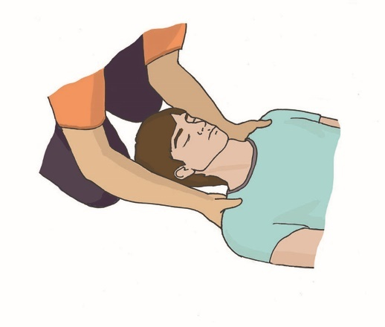

Рисунок 75 Рисунок 76

При отсутствии дыхания или кровообращения необходимо приступить к сердечно-легочной реанимации в объеме надавливаний на грудину и вдохов искусственного дыхания.